Pelatihan Google Classroom bagi Guru IPA SMP di Kabupaten Gunungkidul
untuk Meningkatkan Kemampuan Guru dalam Mengelola Pembelajaran Online

Training with Google Classroom for Middle School Science Teachers in Gunungkidul Regency
to Improve Teachers' Capabilities in Managing Online Learning

Slamet Suyanto^{1*}, Kintan Limiansi², Ema Aprilisa³, Suratsih⁴

^{1,2,3,4)} Jurusan Pendidikan Biologi UNY
* slamet_suyanto@uny.ac.id

diterima .........., disetujui ............

Abstrak
Pengabdian kepada masyarakat ini bertujuan untuk meningkatkan kemampuan guru IPA SMP di Kabupaten Gunungkidul dalam memilih, merancang, melaksanakan, dan mengevaluasi pembelajaran online dengan menggunakan Google Classroom. Materi pelatihan meliputi gambaran umum pembelajaran online, pelatihan management pelajaran dengan Google Classroom, pelatihan video converence dengan Google Meet, serta pelatihan evaluasi dengan Google Form. Berdasarkan analisis pretest dan posttest terdapat peningkatan pengetahuan peserta terkait fitur utama Google Classroom, cara mengundang siswa, cara pembuatan tautan pertemuan daring, dan pengetahuan bahwa setiap kelas dapat dibimbing oleh lebih dari satu orang guru. Pelatihan ini dinilai cocok dengan kebutuhan peserta. Hal tersebut diketahui melalui kuisioner yang dibagikan pada akhir pelatihan. Sebanyak 65% peserta dapat mengetahui cara mengoperasikan Google Classroom, 20% peserta dapat mengetahui fitur Google Clasroom yang sesuai untuk mendukung proses pembelajaran secara daring, dan 15% peserta menyatakan ingin tahu lebih banyak mengenai Google Classroom untuk melaksanakan pembelajaran daring.
Kata kunci: Pembelajaran Online, Pelatihan Google Classroom, Guru IPA SMP

Abstract
This community service aims at improving the ability of junior high school science teachers in Gunungkidul Regency to design, implement, and evaluate online learning using Google Classroom. The training materials include an overview of the online learning, lesson management training with Google Classroom, video conferencing training with Google Meet, and evaluation training with Google Form. Based on the pretest and posttest analysis, there was an increase in participants' knowledge regarding the main features of Google Classroom, how to invite students, how to create online meeting links, and the knowledge that each class can be guided by more than one teacher. This training is considered suitable to the needs of participants. This was known through questionnaires distributed at the end of the training. As many as 65% of participants know how to operate Google Classroom, 20% know the appropriate Google Classroom features to support the online learning process, and 15% of participants want to know more on Google Classroom to run the online learning.
Key words: Online Learning, Google Clasroom Workshop, Science Teacher

Pendahuluan

Pandemic COVID-19 berpengaruh terhadap berbagai bidang di Indonesia termasuk bidang pendidikan [1], [2]. Salah satu cara memutus rantai penyebaran Covid-19 adalah dengan menghentikan sementara kegiatan tatap muka di sekolah. Pemerintah menetapkan kebijakan agar proses pembelajaran tetap berlangsung yaitu pelaksanaan belajar dari rumah seperti yang diatur pada Surat Edaran Kemendikbud No 4 tahun 2020 tentang Pelaksanaan Kebijakan Pendidikan dalam Masa Darurat Penyebaran Covid-19 [3]. Dalam surat edaran tersebut dijelaskan bahwa pembelajaran dilaksanakan secara online dengan fokus memberi pengalaman belajar yang bermakna tanpa membebani ketuntasan capaian kurikulum.
Daerah Istimewa Yogyakarta (DIY) merupakan salah satu provinsi di Indonesia yang tidak termasuk dalam zona hijau Covid-19 [4] sehingga tidak diperbolehkan untuk mengadakan pembelajaran tatap muka langsung di sekolah pada masa pandemi. Sebagai akibatnya sekolah wajib melaksanakan transformasi pembelajaran dari yang semula tatap muka langsung menjadi pembelajaran jarak jauh atau daring atau online sesuai dengan Surat Edaran Kemendikbud.
Pembelajaran online adalah pembelajaran yang banyak digunakan diberbagai belahan dunia dan menjadi sector pembelajaran jarak jauh terbesar beberapa tahun terakhir [5]. Sistem pembelajaran ini terdiri dari berbagai variasi program yang memanfaatkan internet dalam pelaksanaannya dan menyediakan akses ke berbagai bahan ajar sebagai sarana interaksi guru dengan siswa [6]. Konsekuensi terhadap kebijakan pemerintah terkait pembelajaran online harus dihadapi oleh guru maupun siswa. Pendidik sebagai bagian dalam pembelajaran memiliki peran sebagai fasilitator untuk menciptakan kondisi belajar yang nyaman, membantu peserta didik belajar, sehingga terjadi perubahan perilaku [7]. Harapannya, siswa tetap mampu memiliki pengalaman belajar yang baik, mengikuti segala aktivitas belajar yang bervariasi sesuai minat dan kondisi masing-masing siswa walaupun dilakukan dalam bentuk pembelajaran online atau online learning.
Pembelajaran online dapat berlangsung dengan baik jika pembelajaran telah dirancang dan disiapkan oleh guru, serta guru mampu menggunakan teknologi komunikasi dan informasi dengan baik [8]. Pemanfaatan teknologi informasi dan komunikasi (TIK) dalam pembelajaran online di dunia pendidikan adalah suatu keniscayaan (Snow and Dibner, 2017; Hauser, Paul, and Bradley, 2012; Ducation, 1998; Ferguson, Weir, and Wilson 1995). Pertama, teknologi komputer, internet, smartphone, tablet, dan piranti digital lainnya telah berkembang pesat. Generasi sekarang lebih banyak menggunakan piranti tersebut untuk mengakses informasi dari pada buku. Pengguna internet di Indonesia mencapai 130 juta orang (Kompas, 2016; Novalina 2010; Widiartanto, 2016) dengan rincian 67,2 juta orang (50,7%) mengakses informasi melalui perangkat genggam dan komputer; 63,1 juta orang (47,6%) mengakses dari smartphon; 2,2 juta orang (1,7%) mengakses hanya dari komputer. Sedangkan pengguna internet sedunia mencapai 3.2 miliar menurut Global Internet Acess dari Facebook (2016).
Guru sebagai fasilitator pembelajaran harus memahami information literacy dan media literacy untuk memfasilitasi siswa belajar secara online. Information Literacy adalah kemampuan mencari, menggunakan, dan mengevaluasi secara efektif, efisien, dan bijaksana, sedangkan Media Literacy adalah kecakapan untuk memilih, memahami, dan menggunakan berbagai media dan informasi yang terkandung di dalamnya secara bijaksana. Guru modern harus menguasai Technological and Pedagogical Content Knowledge (TPACK). TPACK adalah pengetahuan dan kompetensi guru yang dikembangkan mula-mula oleh Shulman pada tahun 1986-1987 [15]. TPACK menggambarkan wawasan keilmuan pada bidang Teknologi, Pendidikan, dan Bidang studi dan pemanfaatannya dalam pembelajaran (Mishra and Koehler 2006; Finger, Jamieson-Proctor, and Albion 2010; Shin et al. 2009).
Situasi pandemic membuka mata bagi pelaku pendidikan untuk melaksanakan pembelajaran yang kontekstual dan terbuka terhadap perkembangan zaman maupun IPTEK [18]. Namun perubahan sistem pembelajaran yang semula tatap muka langsung menjadi pembelajaran online ini terjadi secara mendadak, oleh karena itu tidak semua guru siap melaksanakan pembelajaran online. Hasil penelitian Slamet Suyanto dkk. (2020) menunjukkan bahwa 78.5% guru menggunakan WhatApps untuk pembelajaran daring sehingga guru mengalami kesulitan dalam mengorganisasi bahan ajar, melaksanakan video conference, dan melakukan penilaian secara online. WhatsApp yang sebenarnya lebih cocok digunakan sebagai media sosial. Kendala guru dalam melaksanakan pembelajaran yaitu mengorganisasi bahan ajar, melaksanakan video conference, dan mengolah hasil belajar. Masalah tersebut perlu diatasi agar siswa tetap dapat mengalami pembelajaran yang bermakna di situasi Pandemi Covid-19.
Salah satu cara mengatasi masalah sekolah yang tidak dapat melakukan tatap muka langsung adalah dengan pembelajaran online. Pembelajaran oline harus dikemas terstruktur agar terarah dan dapat mencapai tujuan pembelajaran. Salah satu cara memanajemen pembelajaran adalah menggunakan LMS atau Learning Management System. LMS merupakan sistem terintegrasi antara fitur-fitur komunikasi sinkron dan asinkron serta fitur untuk penilaian.
LMS yang dapat dengan mudah digunakan oleh guru adalah Google Clasroom, salah satu LMS berbasis web yang dapat diakses gratis oleh pengguna yang memiliki akun Google. Penggunaan Google Classroom ini sesungguhnya mempermudah guru dalam mengelola pembelajaran dan menyampaikan informasi secara tepat dan akurat kepada peserta didik [19]. Guru dapat memanfaatkan berbagai fitur yang terdapat pada Google Classroom seperti assignments, grading, communication, time-cost, archive course, mobile application, dan privacy. Google Classroom efektif digunakan sebagai media pembelajaran [20].
Tatap muka tetap dapat dilakukan selama pembelajaran online, namun tatap muka dilaksanakan secara online pula. Google mengeluarkan Google Meet yang memungkinkan pengguna untuk melakukan panggilan video dengan banyak pengguna lainnya per pertemuan. Google Meet memberikan kebebasan untuk menginstall aplikasi ini. Sudah tersedia secara gratis dan bisa di unduh di Playstore atau app store bagi pengguna ios. Google Meet ingin membuktikan bahwa layanannya lebih bagus dibanding dengan video conference yang lain. Google Meet cukup mudah digunakan karena pengguna hanya perlu memiliki akun Google.
Proses pembelajaran tak lepas dengan penilaian hasil belajar. Walaupun tidak dapat melaksanakan penilaian dengan tatap muka langsung, guru harus mampu melakukan penilaian secara online untuk melihat seberapa efektif pembelajaran yang telah dilakukan dan seberapa jauh peserta didik mencapai kompetensi yang ditargetkan. Instrument penilaian tes dapat disusun mengguanakan Google Form. Google Form adalah aplikasi berbasis web yang digunakan untuk membuat formulir yang bertujuan untuk pengumpulan data [21]. Aplikasi ini memungkinkan pengguna untuk membuat survey yang dapat secara langsung disampaikan ke peserta survey. Google Form tersedia di Google Drive dan dapat digunakan secara gratis. Tanggapan responden secara otomatis terekam dalam spreadsheet berbasis web yang dapat diakses secara online maupun diunduh dan disimpan dalam komputer. Spreadsheet ini dapat diunduh dalam bentuk Microsoft Excel sehingga mudah untuk dianalisis [22].

Solusi/Teknologi
Sebagai upaya membekali guru dalam melaksanakan pembelajaran online, perlu dilakukan pelatihan pembelajaran online bagi guru-guru IPA. Pelatihan diberikan kepada guru-guru IPA di Kabupaten Gunungkidul. Dipilih guru-guru IPA jenjang SMP agar terjadi pemerataan karena tahun sebelumnya telah dilakukan pelatihan untuk guru IPA khususnya Biologi jenjang SMA. Pelatihan diberikan pada guru dalam satu kali pertemuan tatap muka dilanjutkan kegiatan praktik selama 2 minggu. Pertemuan tatap muka diisi dengan penjelasan rinci tentang pembelajaran online, pelatihan menggunakan google classroom untuk memanajemen pembelajaran, google form untuk penilaian, dan google meet untuk melakukan tatap muka maya. Kegiatan praktik dilakukan guru-guru dengan membuat kelas menggunakan google classroom, melakukan meeting dengan google meet, dan penilaian dengan google form. Selama 2 minggu, pelatih memberikan feedback untuk perbaikan dan penyempurnaan LMS.
PkM pelatihan pembelajaran online ini merupakan kerjasama antara dosen Pendidikan Biologi UNY dengan MGMP IPA Gunungkidul. Subjek pelatihan adalah 19 orang guru IPA SMP di Kabupaten Gunungkidul yang merupakan pengurus MGMP. Pelatihan ini bertujuan untuk meningkatkan kemampuan guru dalam mengorganisasi pembelajaran online menggunakan Google Classroom, melakukan kegiatan tatap muka secara maya menggunakan Google Meet, dan melakukan penilaian hasil belajar dengan google form.
Secara rinci, alur pemecahan masalah digambarkan dengan diagram (Gambar 1) berikut ini. 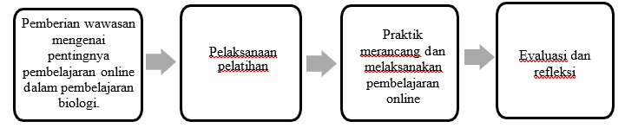
Gambar 1. Alur Pemecahan Masalah

Kegiatan pelatihan dilaksanakan dengan urutan berikut :
Pretest
Pretest dilakukan untuk mengetahui pengetahuan awal guru terkait Google Clasroom. Terdapat 5 pertanyaan pilihan ganda dan benar salah yang meliputi pengetahuan peserta terhadap fitur Google Classroom, mekanisme siswa bergabung ke kelas, pengetahuan tentang google meet, dan jenis soal yang dapat disusun dalam google form.
Paparan materi dan praktik
Materi disampaikan oleh dosen narasumber terkait bagaimana PBM IPA secara online sebaiknya dilakukan, penggunaan Google Clasroom, penggunaan Google Meet dan Google Form untuk evaluasi. Setelah paparan materi dilakukan, dilanjutkan dengan kegiatan diskusi. Peserta diberi kesempatan untuk mengajukan pertanyaan dan pemateri menjawab pertanyaan dari peserta.
Selanjutnya peserta pelatihan diberi kesempatan untuk praktik secara mandiri menerapkan pengetahuan yang telah dimiliki. Kegiatan ini berlangsung 2 minggu. Hasil praktik diperiksa dan diberi feedback oleh dosen fasilitator.
Postest
Postest dilakukan dengan memberikan soal yang sama dengan pretest. Postest segera diberikan setelah paparan materi pelatihan selesai. Kegiatan postest dibandingkan dengan pretest untuk melihat efek pelatihan.
Evaluasi kegiatan
Evaluasi kegiatan dilakukan untuk melihat efektivitas kegiatan pelatihan. Kegiatan ini dilakukan dengan memberikan pertanyaan-pertanyaan terkait keterlaksanaan kegiatan kepada peserta. Pertanyaan kepada peserta dapat dilihat pada Tabel 1.

Tabel 1. Daftar Pertanyaan Kuisioner Evaluasi Kegiatan
Pertanyaan | Jenis
Apakah harapan Bapak/Ibu ketika mengikuti acara pelatihan ini ? | Tertutup
Apakah acara yang diselenggarakan sesuai dengan harapan Bapak/Ibu? | Tertutup
Apakah materi yang mungkin diterapkan dalam proses pembelajaran di kelas Bapak/Ibu ? | Tertutup
Apakah materi pelatihan sekiranya akan berguna untuk mengatasi masalah di kelas yang Bapak/Ibu ajar? | Tertutup
Apakah Bapak/Ibu berminat menerapkan materi yang disampaikan di pelatihan ini saat mengajar? | Tertutup
Apakah fasilitas yang disediakan oleh penyelenggara sesuai untuk mendukung proses pelatihan? | Tertutup
Apakah tugas yang diberikan pada pelatihan ini membantu Bapak/Ibu untuk lebih memahami penggunaan Google Classroom untuk pembelajaran daring ? | Tertutup

Analisis data dilakukan berdasarkan karakteristik pertanyaan. Jawaban dari pertanyaan tertutup dianalisis secara langsung menggunakan statistic deskriptif untuk menemukan persentase setiap kategori respon.

Hasil dan Diskusi
PkM dilaksanakan dalam bentuk kegiatan workshop. Workshop dilaksanakan di UNY kampus Gunungkidul pada hari Rabu, 2 Juni 2021 dilanjutkan penugasan mandiri hingga tanggal 15 Juni 2021. Workshop diikuti oleh 19 orang guru IPA SMP di Kabupaten Gunungkidul yang merupakan pengurus MGMP.
Kegiatan pelatihan dilaksanakan selama 6 jam dengan rincian pelaksanaan sebagai berikut.
Pretest
Pretest dilakukan untuk mengetahui pengetahuan awal guru terkait Google Clasroom. Setiap peserta diminta untuk mengerjakan pretest dengan menjawab pertanyaan-pertanyaan dalam waktu 15 menit.

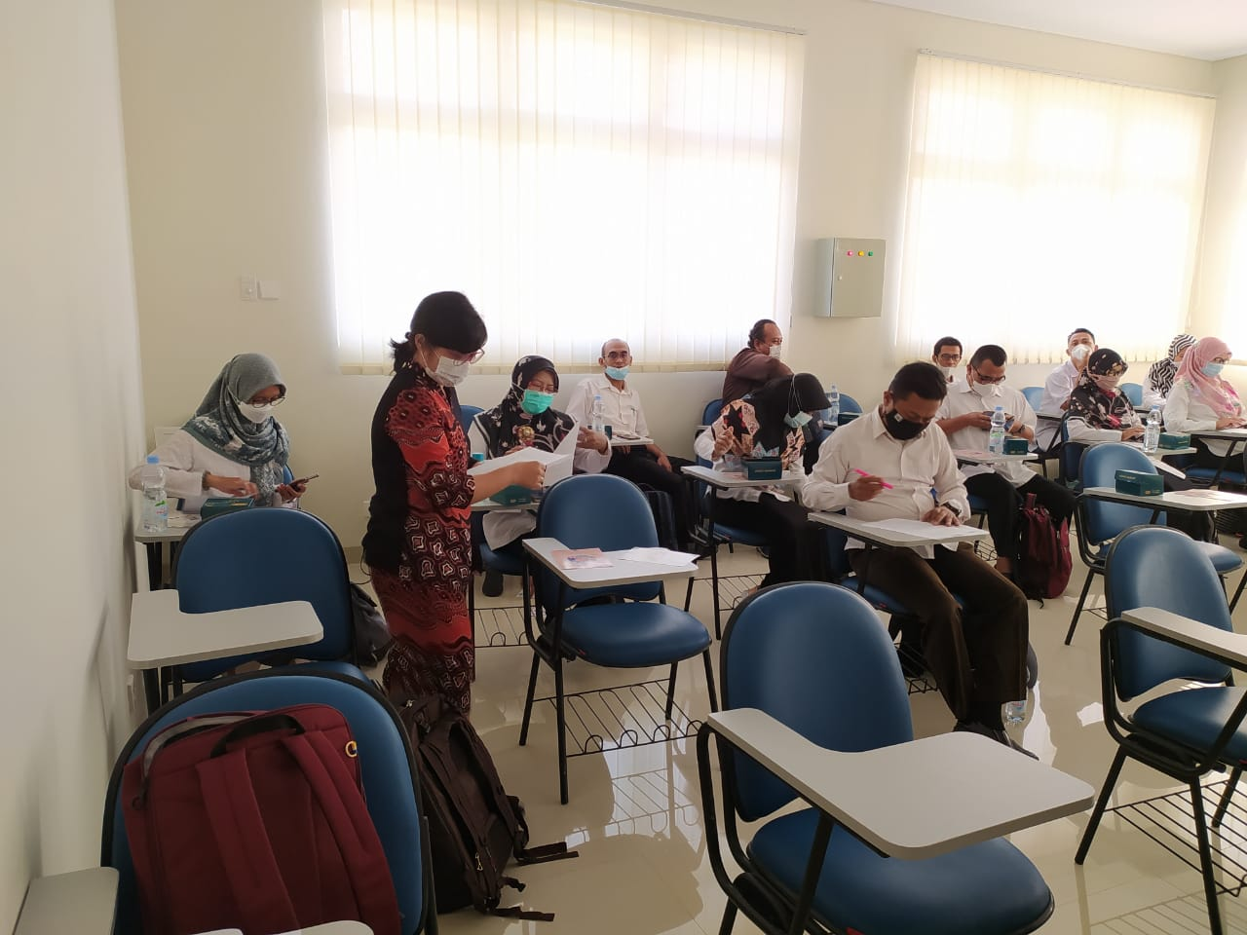
Gambar 2. Dokumentasi Kegiatan Pretest
Pretest dilakukan untuk mengetahui pengetahuan awal dari peserta Pelatihan Teknis Pembelajaran Online dengan Google Classroom. Berdasarkan hasil pretest, diketahui bahwa sebanyak 75% peserta menjawab dengan benar untuk pertanyaan tentang fitur utama Google Classroom (Gambar 3). Hal ini menunjukkan bahwa sebagian besar peserta telah mengenal Google Classroom.
Gambar 3. Diagram Pengetahuan Awal Peserta Pelatihan tentang Fitur Utama Google Classroom

Pertanyaan pretest selanjutnya adalah tentang cara mengundang siswa untuk bergabung dengan suatu kelas di Google Classroom. Sebanyak 90% peserta menjawab pertanyaan ini dengan benar (Gambar 4). Peserta juga menunjukkan pengetahuan yang cukup baik tentang cara membuat tautan pertemuan daring melalui Google Classroom. Hal ini ditunjukkan dari hasil pretest, yakni sebanyak 95% peserta menjawab dengan benar untuk pertanyaan tentang pembuatan tautan pertemuan daring melalui Google Classroom (Gambar 5).
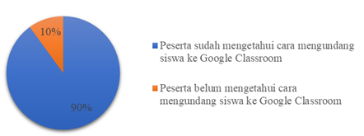
Gambar 4. Diagram Pengetahuan Awal Peserta Pelatihan tentang Cara Mengundang Siswa
ke Google Classroom

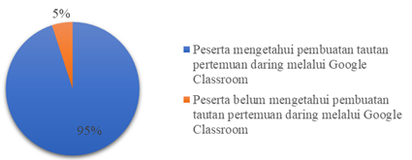
Gambar 5. Diagram Pengetahuan Awal Peserta Pelatihan tentang Pembuatan Tautan Pertemuan Daring Melalui Google Classroom

Sebanyak 85% peserta Pelatihan Teknis Pembelajaran Online dengan Google Classroom menjawab dengan benar untuk pertanyaan tentang peran guru di Google Classroom (Gambar 6). Beberapa dari peserta masih belum mengetahui bahwa setiap kelas yang dibuat menggunakan aplikasi tersebut, bisa dibimbing oleh lebih dari satu orang guru. Meskipun demikian, semua peserta diketahui menjawab dengan benar untuk pertanyaan tentang penggunaan Google Form sebagai alat tes. Hal tersebut ditunjukkan melalui pertanyaan tentang bentuk soal yang tidak bisa dinilai secara otomatis dengan fitur yang terdapat pada Google Form.
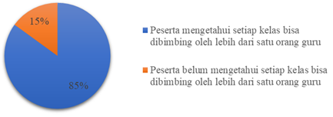
Gambar 6. Diagram Pengetahuan Awal Peserta Pelatihan tentang Peran Guru di Google Classroom

Pemberian Materi
Materi tentang pembelajaran online disajikan menggunakan bantuan powerpoint. Paparan materi pertama adalah topik PBM IPA Online yang membahas tentang bagaimana PBM IPA secara online sebaiknya dilakukan. Dilanjutkan dengan pelatihan menggunakan Google Clasroom dan Google Form untuk evaluasi. Di awal pemaparan, semua peserta mendapatkan hard file materi dari pemateri.

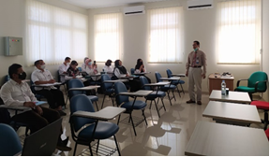
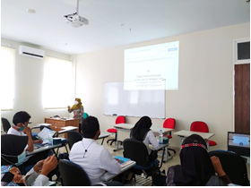
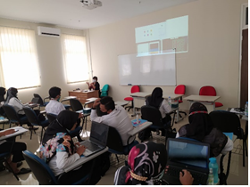
Gambar 7. Dokumentasi Pemberian Materi

Posttest
Setelah mendapatkan pelatihan, seluruh peserta mengikuti posttest (Gambar 8). Posttest dilakukan untuk mengetahui pengetahuan akhir dari peserta setelah mengikuti Pelatihan Teknis Pembelajaran Online dengan Google Classroom. Soal postest sama dengan soal pretest.

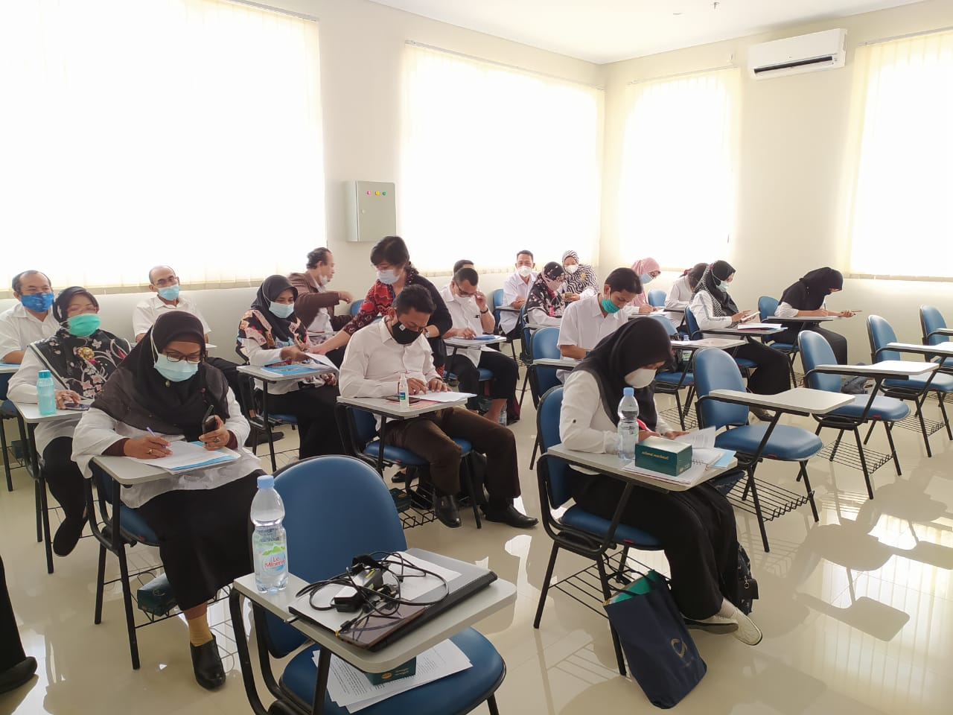
Gambar 8. Dokumentasi Pelaksanaan Postest

Berdasarkan hasil posttest, diketahui bahwa sebanyak 85% peserta menjawab dengan benar untuk pertanyaan tentang fitur utama Google Classroom (Gambar 9). Terdapat peningkatan jumlah peserta yang menjawab benar dibandingkan saat pretest, yakni dari 75% menjadi 85%. Hal tersebut menunjukkan bahwa lebih banyak peserta yang lebih mengenal Google Classroom setelah dilaksanakan pelatihan.
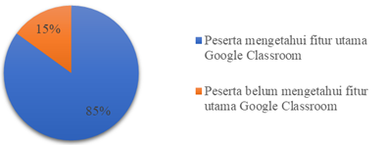
Gambar 8. Diagram Pengetahuan Akhir Peserta Pelatihan tentang Fitur Utama Google Classroom

Pertanyaan posttest selanjutnya adalah tentang cara mengundang siswa untuk bergabung dengan suatu kelas di Google Classroom. Sebanyak 95% peserta menjawab pertanyaan ini dengan benar (Gambar 10). Terdapat peningkatan sebesar 5% dari jumlah peserta yang mengetahui cara mengundang siswa untuk bergabung dengan suatu kelas di Google Classroom jika dibandingkan dengan hasil pretest.
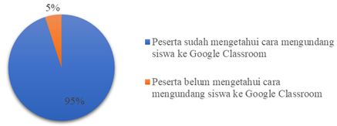
Gambar 10. Diagram Pengetahuan Akhir Peserta Pelatihan tentang Cara Mengundang Siswa ke Google Classroom

Peserta juga menunjukkan pengetahuan yang cukup baik tentang cara membuat tautan pertemuan daring melalui Google Classroom. Hal ini ditunjukkan dari hasil posttes, yakni sebanyak 100% peserta menjawab dengan benar untuk pertanyaan tentang pembuatan tautan pertemuan daring melalui Google Classroom. Jumlah ini meningkat dari hasil pretest yang menunjukkan 95% peserta memiliki pengetahuan ini.
Seluruh peserta atau 100% dari peserta Pelatihan Teknis Pembelajaran Online dengan Google Classroom menjawab dengan benar untuk pertanyaan tentang peran guru di Google Classroom. Mereka telah mengetahui bahwa setiap kelas yang dibuat menggunakan aplikasi tersebut, bisa dibimbing oleh lebih dari satu orang guru. Persentase jumlah peserta yang menjawab dengan benar naik sebesar 15% dibandingkan dengan saat pretest untuk pertanyaan tersebut. Semua peserta juga diketahui menjawab dengan benar untuk pertanyaan tentang penggunaan Google Form sebagai alat tes.
Perubahan jumlah peserta yang menjawab benar pada soal-soal pretest dibandingkan dengan pada posttest yang dapat diartikan sebagai peningkatan pengetahuan peserta setelah mengikuti pelatihan. Data perubahan tersebut divisualisasikan melalui Gambar 11.

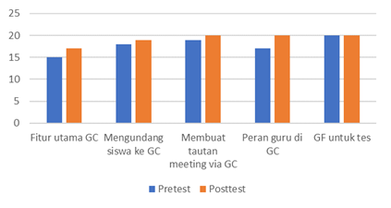
Gambar 11. Diagram Perbandingan Pengetahuan Awal dan Akhir Peserta Pelatihan Pelatihan Teknis Pembelajaran Online dengan Google Classroom

Setelah mendapatkan materi pelatihan tentang PBM Biologi Online, seluruh peserta melakukan penerapan materi pelatihan dengan membuat Google Clasroom, Google Form, dan melakukan meeting dengan siswa menggunakan Google Meet dalam waktu 2 minggu. Selama pengembangan google classroom, dilakukan review dan diberikan feedback oleh tim PPM (Gambar 12) sehingga guru dapat memperbaiki hasil pengembangan google classroom yang dilakukan. Peserta yang telah tuntas menyelesaikan pengembangan google classroom kemudian mendapatkan sertifikat.
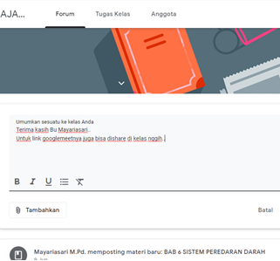

Gambar 12. Feedback Tim PPM untuk Google Classroom yang Disusun Guru

Evaluasi kegiatan
Evaluasi bertujuan untuk mengetahui tingkat keberhasilan program kegiatan yang telah dilaksanakan. Evaluasi merupakan komponen fundamental dari pendidikan atau pelatihan [23]. Evaluasi adalah cara terbaik untuk menilai apakah program memenuhi tujuan yang telah ditentukan [24]. Evaluasi ini dilakukan dengan cara melakukan analisis deskriptif terhadap kuisioner yang telah diisi oleh peserta pelatihan. Berdasarkan respon peserta diketahui bahwa Pelatihan Teknis Pembelajaran Online dengan Google Classroom untuk Meningkatkan Kemampuan Guru IPA SMP di Kabupaten Gunungkidul dalam Mengelola Pembelajaran di Masa Pandemi COVID-19 yang diadakan pada 2-15 Juni 2021 dinilai cocok dengan kebutuhan peserta. Hal tersebut diketahui melalui kuisioner yang dibagikan pada akhir pelatihan. Sebanyak 65% peserta berharap dapat mengetahui cara mengoperasikan Google Classroom untuk melaksanakan pembelajaran daring. Sedangkan 20% lainnya mengikuti pelatihan dengan harapan dapat mengetahui fitur Google Clasroom yang sesuai untuk mendukung proses pembelajaran secara daring. Sementara itu, 15% peserta menyatakan ingin mengenal Google Classroom untuk melaksanakan pembelajaran daring.
Pelatihan ini juga mendapatkan respon positif dari peserta yang merupakan guru IPA SMP di Kabupaten Gunungkidul. Sebanyak 100% atau semua peserta pelatihan menyatakan bahwa acara yang diselenggarakan sesuai dengan harapan mereka. Seluruh peserta juga menyatakan bahwa materi yang disampaikan mungkin diterapkan dalam proses pembelajaran di kelas dan berguna untuk mengatasi masalah di kelas yang diajar. Sebanyak 100% peserta menyatakan berminat untuk menerapkan materi yang diperoleh selama pelatihan ini saat mengajar.
Menurut respon dari kuisioner, peserta menyatakan bahwa fasilitas yang disediakan oleh penyelenggara telah sesuai untuk mendukung proses pelatihan. Untuk tugas yang diberikan pada pelatihan ini juga dinilai dapat membantu peserta sehingga lebih memahami penggunaan Google Classroom untuk pembelajaran daring. Oleh karena itu secara keseluruhan pelatihan telah terlaksana dengan baik dan bermanfaat bagi peserta pelatihan. Hal ini sejalan dengan penelitian Fauzi [25], Johar [26], Suherman [27] bahwa pelatihan pembelajaran jarak jauh khususnya di masa pandemic Covid-19 penting dilakukan karena bermanfaat bagi guru.

Kesimpulan

Pelatihan penerapan Pembelajaran Biologi Online untuk Guru IPA SMP di Gunungkidul telah dilaksanakan dengan hasil yang memuaskan. Peserta pelatihan mendapatkan ilmu dan wawasan baru terkait pelaksanaan pembelajaran secara online dan berharap dapat melaksanakan pembelajaran online dengan baik selama masa pandemic. Selanjutnya semua peserta berminat untuk menerapkan materi pelatihan pembelajaran online ketika mengajar. Melalui pelatihan ini, harapannya peserta dapat memiliki kreasi dan inovasi dalam melaksanakan pembelajaran online sehingga kompetensi pembelajaran dapat tercapai dengan baik meskipun pembelajaran tidak dilakukan secara tatap muka.

Ucapan Terima Kasih

Ucapan terima kasih disampaikan kepada MGMP IPA SMP Gunungkidul dan Jurusan Pendidikan Biologi UNY yang telah bekerjasama sehingga terlaksana pelatihan pembelajaran online dengan baik. Selain itu juga disampaikan terima kasih kepada Fakultas Matematika dan Ilmu Pengetahuan Alam UNY yang telah membantu dari segi dana dan fasilitas pendukung sehingga pengabdian yang direncanakan dapat terealisasi dengan lancar.

Pustaka
[1] R. H. Syah, “Dampak Covid-19 pada Pendidikan di Indonesia: Sekolah, Keterampilan, dan Proses Pembelajaran,” SALAM J. Sos. dan Budaya Syar-i, vol. 7, no. 5, 2020, doi: 10.15408/sjsbs.v7i5.15314.
[2] P. Wahyono, H. Husamah, and A. S. Budi, “Guru profesional di masa pandemi COVID-19: Review implementasi, tantangan, dan solusi pembelajaran daring,” J. Pendidik. Profesi Guru, vol. 1, no. 1, pp. 51–65, 2020, [Online]. Available: http://ejournal.umm.ac.id/index.php/jppg/article/view/12462.
[3] Minister of Education and Culture of the Republic of Indonesia, “Minister of Education and Culture Circular No. 4 of 2020 concerning the Implementation of Education Policies in the Emergency Period for the Spread of Covid-19.” 2020, [Online]. Available: http://pgdikmen.kemdikbud.go.id/read-news/surat-edaran-mendikbud-nomor-4-tahun-2020.
[4] Satgas Covid-19, “Peta Zona Resiko Covid-19.” 2020, [Online]. Available: https://covid19.go.id/peta-risiko.
[5] T. Nguyen, “The Effectiveness of Online Learning: Beyond No Significant Difference and Future Horizons,” MERLOT J. Online Learn. Teach., vol. 11, no. 2, pp. 309–319, 2015.
[6] M. Bakia, L. Shear, Y. Toyama, and A. Lasseter, “Understanding the Implications of Online Learning for Educational Productivity,” Educ. Technol., pp. 1–75, 2012, [Online]. Available: http://ctl.sri.com/publications/displayPublication.jsp?ID=913.
[7] S. F. S. Sirate and M. Yaumi, “Perspektif Belajar Sebagai Landasan Psikologis Dalam Pengembangan Media Dan Teknologi Pembelajaran,” Lentera Pendidik. J. Ilmu Tarb. dan Kegur., vol. 20, no. 1, pp. 98–111, 2017, doi: 10.24252/lp.2017v20n1a8.
[8] S. Ghavifekr, W. Athirah, W. Rosdy, and W. A. W. Teaching, “Teaching and Learning with Technology : Effectiveness of ICT Integration in Schools Teaching and Learning with Technology : Effectiveness of ICT Integration in Schools,” 2015.
[9] C. E. Snow and K. A. Dibner, SCIENCE LITERACY: Concepts, Contexts, and Consequences. 2017.
[10] R. Hauser, R. Paul, and J. Bradley, “Computer Self-Efficacy , Anxiety , and Learning in Online Versus Face to Face Medium,” vol. 11, 2012.
[11] K.-E. Ducation, “L EARNING -R ELATED O UTCOMES O F C OMPUTER T ECHNOLOGY I N,” vol. 95814, no. 916, 1998.
[12] J. D. Ferguson, G. R. S. Weir, and J. N. Wilson, “ONLINE LEARNING: towards enabling choice,” pp. 1995–1999, 1995.
[13] Novalina, “JUMLAH PENGGUNA KOMPUTER PERSONAL_ NOTE-NET BOOK TAHUN 2010 DI INDONESIA.” 2010.
[14] Y. H. Widiartanto, “2016, Pengguna Internet di Indonesia Capai 132 Juta,” Kompas.com. p. 1, 2016.
[15] P. Mishra and M. J. Koehler, “Technological pedagogical content knowledge: A framework for teacher knowledge,” Teach. Coll. Rec., vol. 108, no. 6, pp. 1017–1054, Jun. 2006, doi: 10.1111/j.1467-9620.2006.00684.x.
[16] G. Finger, R. Jamieson-Proctor, and P. Albion, “Beyond Pedagogical Content Knowledge : The Importance of TPACK for Informing Preservice Teacher Education in Australia Introduction – Moving Beyond PCK to TPACK to Design,” Key Competencies Knowl. Soc. IFIP Adv. Inf. Commun. Technol., pp. 114–125, 2010, doi: 10.1007/978-3-642-15378-5_11.
[17] T. Shin, M. Koehler, P. Mishra, D. Schmidt, E. Baran, and A. Thompson, “Changing technological pedagogical content knowledge (tpack) through course experiences,” Proc. Soc. Inf. Technol. Teach. Educ. Int. Conf. 2009, pp. 4152–4159, Mar. 2009.
[18] D. Anugrah, “Dinamika Pembelajaran Daring Di Tengah Pandemi Covid-19.” Magelang, 2020, [Online]. Available: http://beritamagelang.id/kolom/dinamika-pembelajaran-daring-di-tengah-pandemi-covid-19.
[19] A. B. Hakim, “Efektifitas penggunaan e-learning moodle, google classroom dan edmodo,” I-STATEMENT Inf. Syst. Technol. Manag., vol. 2, no. 1, pp. 1–6, 2016.
[20] Sabran and E. Sabara, “Keefektifan Google Classroom sebagai media pembelajaran,” Pros. Semin. Nas. Lemb. Penelit. Univ. NEGERI Makasar, pp. 122–125, 2019, [Online]. Available: https://webcache.googleusercontent.com/search?q=cache:SS_jKM_r2TAJ:https://ojs.unm.ac.id/semnaslemlit/article/download/8256/4767+&cd=2&hl=id&ct=clnk&gl=id.
[21] R. D. Sivakumar, “Google Forms in education,” J. Contemp. Educ. Res. Innov., vol. 9, no. 1, pp. 35–39, 2019, [Online]. Available: https://bit.ly/Sivakumar_GoogleFormsineducation.
[22] M. Djenno, G. M. Insua, and A. Pho, “From paper to pixels: Using Google Forms for collaboration and assessment,” Libr. Hi Tech News, vol. 32, no. 4, pp. 9–13, 2015, doi: 10.1108/LHTN-12-2014-0105.
[23] V. T. K. Anh, “Evaluation Models in Educational Program: Strengths and Weaknesses,” VNU J. Foreign Stud., vol. 34, no. 2, 2018, doi: 10.25073/2525-2445/vnufs.4252.
[24] M. F. Alqahtani, C. M. Smith, S. L. Weiss, S. Dawson, H. R. Ranaivo, and M. S. Wainwright, “Evaluation of New Diagnostic Biomarkers in Pediatric Sepsis: Matrix Metalloproteinase-9, Tissue Inhibitor of Metalloproteinase-1, Mid- Regional Pro-Atrial Natriuretic Peptide, and Adipocyte Fatty-Acid Binding Protein,” PLoS One, vol. 11, no. 4, pp. 1–11, 2016, doi: 10.1371/journal.pone.0153645.
[25] L. M. Fauzi, S. Supiyati, and A. Rasidi, “Workshop Distance Learning Di Masa Pandemic Covid 19,” ABSYARA J. Pengabdi. Pada Masy., vol. 1, no. 1, pp. 16–21, 2020, doi: 10.29408/ab.v1i1.2405.
[26] R. Johar, E. Elizar, D. Annisa, and M. Mailizar, “The challenges experienced by teachers in online workshop during the COVID-19 pandemic,” J. Phys. Conf. Ser., vol. 1882, no. 1, 2021, doi: 10.1088/1742-6596/1882/1/012047.
[27] A. Suherman, Tetap, O. Hermanto, and Y. Susanti, “Webinar dan Workshop Pemanfaatan Aplikasi Pembelajaran Daring di Masa Pandemi Covid-19 Pada MGMP PPKn Kabupaten Garut,” J. PekemaS Pengabdi. Kpd. Masy., vol. 3, no. 1, pp. 31–37, 2020, [Online]. Available: https://ejournals.institutpendidikan.ac.id/index.php/PEKEMAS/article/view/41.

